ASSUNTO :. REITERO INDICAÇÃO 496/2013 PARA QUE O DEPARTAMENTO COMPETENTE REALIZE LIMPEZA NO BUEIRO LOCALIZADO NA RUA GUATEMALA NA VILA DIAS.

DESPACHO

SALA DAS SESSÕES ____/____/_____

PRESIDENTE DA MESA

INDICAÇÃO Nº , DE 2013

SENHOR PRESIDENTE,
SENHORES VEREADORES,

INDICO ao Exmo Senhor Prefeito Municipal para que junto ao Departamento competente que realize limpeza do bueiro localizado na Rua Guatemala na Vila Dias.

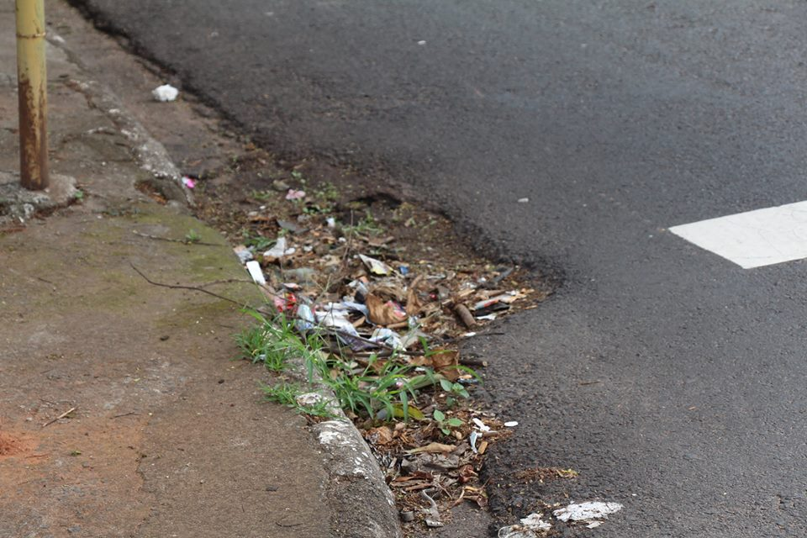

SALA DAS SESSÕES “VEREADOR SANTO RÓTOLLI”, aos 27 de Novembro de 2013.

VEREADOR LUIS ROBERTO TAVARES

